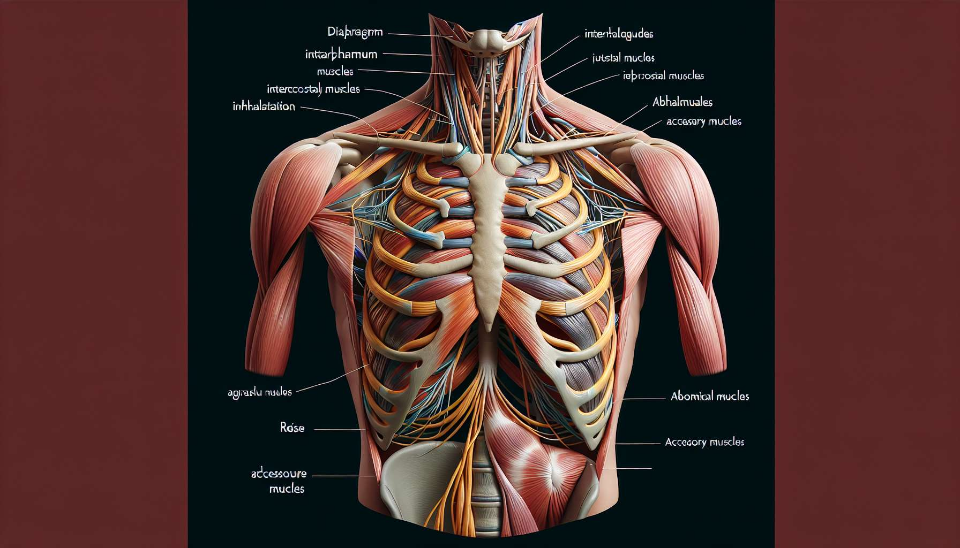

I muscoli della respirazione svolgono un ruolo essenziale nel processo di ventilazione polmonare. Consentono l'inspirazione e l'espirazione modificando il volume della gabbia toracica e creando variazioni di pressione tra i polmoni e l'atmosfera. I principali muscoli coinvolti nella respirazione sono il diaframma, i muscoli intercostali, i muscoli addominali e i muscoli accessori.  
  
Il diaframma è il principale muscolo respiratorio. È un muscolo piatto e sottile, a forma di cupola, che separa la cavità toracica dalla cavità addominale. Durante l'inspirazione, il diaframma si contrae e si abbassa, aumentando così il volume della gabbia toracica e creando una depressione nei polmoni. Questa depressione permette all'aria di penetrare nei polmoni. Al contrario, durante l'espirazione, il diaframma si rilassa e risale, riducendo il volume toracico e espellendo l'aria dai polmoni.  
  
I muscoli intercostali, situati tra le costole, assistono il diaframma nella sua funzione respiratoria. Si distinguono i muscoli intercostali esterni, che si contraggono durante l'inspirazione per sollevare le costole e aumentare il diametro della gabbia toracica, e i muscoli intercostali interni, che si contraggono durante l'espirazione per abbassare le costole e diminuire il volume toracico.  
  
I muscoli addominali, in particolare i retti maggiori, gli obliqui e il trasverso, intervengono principalmente durante l'espirazione forzata. La loro contrazione comprime gli organi addominali e spinge il diaframma verso l'alto, aumentando così la pressione intra-addominale e facilitando l'espulsione dell'aria dai polmoni. Svolgono anche un ruolo importante nella tosse e nello starnuto.  
  
Infine, i muscoli accessori della respirazione, come i scaleni e i sternocleidomastoidei, sono chiamati in causa durante gli sforzi respiratori intensi o in caso di difficoltà ventilatorie. I scaleni, situati sui lati del collo, sollevano le prime costole durante l'inspirazione forzata, mentre i sternocleidomastoidei, che partono dallo sterno e dalla clavicola fino all'apofisi mastoide, permettono di sollevare lo sterno e di aumentare il volume della parte superiore della gabbia toracica.  
  
È importante notare che la sinergia e la coordinazione di questi diversi muscoli sono essenziali per una respirazione efficace ed armoniosa. Uno squilibrio o una tensione eccessiva in uno di questi gruppi muscolari può causare disturbi respiratori e compensazioni posturali. Ad esempio, una debolezza del diaframma può portare a una respirazione toracica superficiale e a un coinvolgimento eccessivo dei muscoli accessori, provocando tensioni nel collo e nelle spalle.  
  
Nel Breathwork, la consapevolezza e il lavoro su questi diversi muscoli respiratori sono fondamentali. Gli esercizi di respirazione addominale, di controllo del respiro e di rilassamento muscolare permettono di riequilibrare le tensioni, di rafforzare il diaframma e di ottimizzare la funzione respiratoria. Tecniche come la coerenza cardiaca o la respirazione yogica (pranayama) enfatizzano la sincronizzazione e l'armonia tra i diversi gruppi muscolari coinvolti nella respirazione.  
  
Inoltre, l'osservazione della respirazione di un cliente può fornire informazioni preziose sul suo stato emotivo e il suo livello di stress. Una respirazione toracica rapida e superficiale può essere il segno di un'ansia o di uno stato di tensione, mentre una respirazione addominale lenta e profonda è generalmente indicativa di uno stato di rilassamento e di calma interiore. Il praticante di Breathwork può quindi adattare la sua sessione in base a queste osservazioni e proporre esercizi specifici per riequilibrare la funzione respiratoria e favorire uno stato di benessere globale.  
  
Punti da ricordare:  
  
1. I principali muscoli coinvolti nella respirazione sono il diaframma, i muscoli intercostali, i muscoli addominali e i muscoli accessori.  
  
2. Durante l'inspirazione, il diaframma si contrae e si abbassa, aumentando il volume della gabbia toracica e creando una depressione nei polmoni, permettendo all'aria di penetrare.  
  
3. I muscoli intercostali esterni si contraggono durante l'inspirazione per sollevare le costole e aumentare il diametro della gabbia toracica, mentre i muscoli intercostali interni si contraggono durante l'espirazione per abbassare le costole e diminuire il volume toracico.  
  
4. I muscoli addominali intervengono principalmente durante l'espirazione forzata comprimendo gli organi addominali e spingendo il diaframma verso l'alto, facilitando l'espulsione dell'aria dai polmoni.  
  
5. Uno squilibrio o una tensione eccessiva in uno dei gruppi muscolari respiratori può causare disturbi respiratori e compensazioni posturali.  
  
6. Nel Breathwork, la consapevolezza e il lavoro su i diversi muscoli respiratori sono fondamentali per riequilibrare le tensioni, rafforzare il diaframma e ottimizzare la funzione respiratoria.  
  
7. L'osservazione della respirazione di un cliente può fornire informazioni sul suo stato emotivo e il suo livello di stress, permettendo al praticante di Breathwork di adattare la sua sessione di conseguenza.